Поговоримо...

***Психологічна газета №5, квітень 2020р***

**Пляхівський загальноосвітній навчально-виховний комплекс І-ІІ ст.**

**«Школа-дитячий сад»**

**Інформаційний порадник батькам**

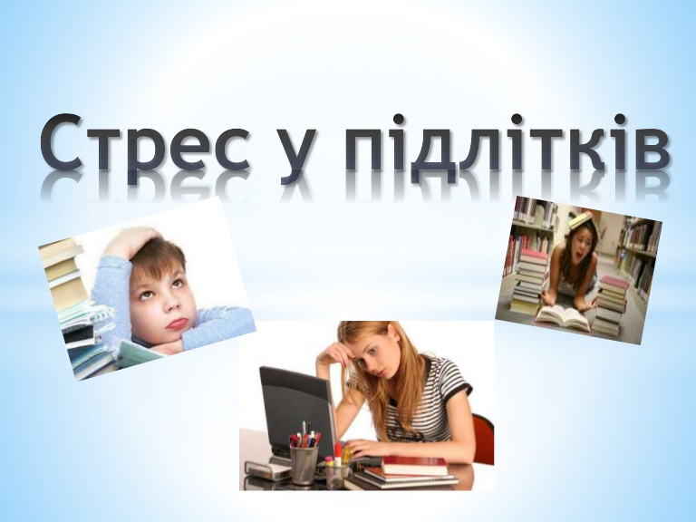

***Сьогодні в номері:***

*Як допомогти підліткам впоратися зі стресом через соціальну дистанцію на карантині****Стор.1-2***

*Стрес: поняття, вплив, фази*

***Стор.2-4***

*Ознаки* *стресу у підлітків*

***Стор. 5***

Як батьки можуть допомогти підлітку подолати стрес

***Стор. 5-7***

**З повагою практичний психолог**

**Беган Лілія Юріївна**

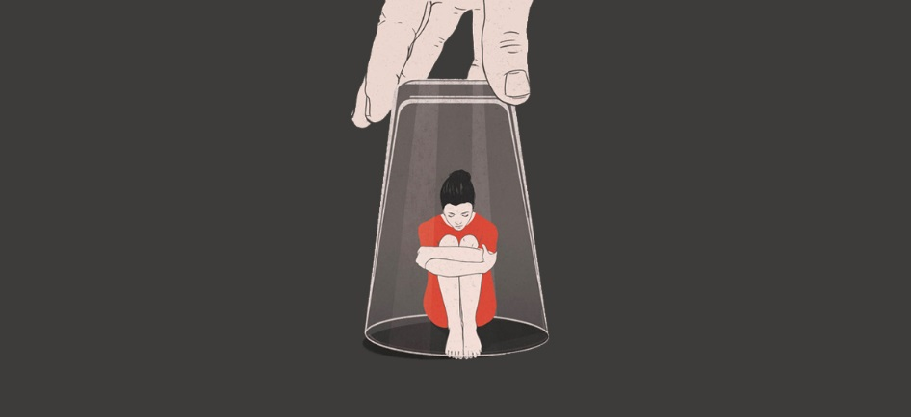**Як допомогти підліткам впоратися зі стресом через соціальну дистанцію на карантині**

Соціальна дистанція є обтяжливою для всіх, особливо для підлітків, які звикли спілкуватися з друзями чи однолітками. Тому психологи дали поради, як батьки можуть допомогти своїм старшим дітям пройти через це.

Пандемія COVID-19 та примусова соціальна дистанція змінили спосіб життя сімей. По всьому світу повсякденне життя було поставлено на паузу, в той час як сім’ї продовжують залишатися вдома, щоб зупинити розповсюдження коронавірусу.

Проте підліткам може бути складно пережити цей період, відокремившись від світу. Діти починають сумувати за своїми друзями, стають дратівливими чи залипають у смартфонах чи ноутбуках. Тому нижче опубліковані кілька порад для батьків, які допоможуть впоратися з цією ситуацією.

«Говоріть про ситуації, користуючись фактами про захворювання та методи захисту від COVID-19. Якщо ви не хочете створювати необґрунтований страх у дітей, то повинні переконатися, що вони розуміють факти і знають, як діяти», — радить вчений Карл Шеперіс.

Поясніть дитині, чому важливо ізолюватися вдома.

Так, підлітки повинні розуміти, що соціальна дистанція — це наш найкращий захист від поширення хвороби. Важливо розвіяти будь-яку дезінформацію, яка може змусити наших дітей відчувати, що соціальне дистанціювання не є необхідним заходом.

Підтримуйте режим дня.

Ізоляція є важкою для всіх. Зокрема, підлітки можуть відчувати себе ізольованими навіть вдома з батьками та братами чи сестрами. Тому втрата соціальних зв’язків, які вони побудували поза сім’єю, може відчуватися для них втратою незалежності.

«Соціальні діти не хочуть більшого, ніж перебувати в просторі з своїми однодумцями. Тому батьки повинні допомогти їм знати, як змінилися правила, і підтримувати їх стандартний режим дня», каже докторка наук Донна Шеперис.

Режим дня є важливим інструментом для подолання ізоляції. Радимо регулярно харчуватися, встановлювати очікування щодо справ і домашнього завдання та заохочуйте всіх доглядати за собою.

Проведіть час разом.

Додатковий час разом — це неймовірна допомога і підтримка під час стресової ситуації. Регулярно плануйте цікаві розваги займіться творчістю чи фізичними навантаженнями. Навіть звичні справи як фітнес чи перегляд фільму може полегшити напруження соціальної ізоляції.

Ось кілька заходів, які можна зробити разом з підлітками:

подивіться класний фільм чи розважальне шоу;

пограйте у настільні ігри;

навчіть їх готувати улюблену страву;

попросіть їх навчити вас їхнього хобі.

До того ж, найкращий спосіб допомогти вашому підліткові боротися з самотністю під час соціального відсторонення — це послаблення обмежень на користування смартфоном чи соцмережами.

Дозволяйте дитині проводити час в соцмережах.

«Ви не повинні бути ідеальними батьками зараз. Дозвольте дитині збільшити час, коли можна поспілкуватися з друзями в соцмережах, — відповів доктор Карл Шеперис.

Слідкуйте за ознаками депресії

Ізоляція, невпевненість і втрата рутини можуть призвести до депресії. Ознаками депресії є відмова чи зміна звичок сну та харчування, зниження рівня енергії. Хоча певні речі є нормальним для підліткового віку, важливо стежити за значними змінами поведінки.

Якщо вам здається, що дитині потрібна допомога, зверніться до психологів онлайн.

Стрес: поняття, вплив, фази

На мозок людини безперервно діють різноманітні за кількістю і якістю подразники з внутрішнього і навколишнього середовищ. Виникнення несподіваної та напруженої ситуації призводить до порушення рівноваги між організмом і навколишнім середовищем. Наступає неспецифічна реакція організму у відповідь на цю ситуацію - стрес.

Стрес - стан психічної напруги, що виникає в процесі діяльності в найбільш складних і важких умовах. Життя часом стає суворою і безжалісною школою для людини. Виникаючі на нашому шляху труднощів (від дрібної проблеми до трагічної ситуації) викликають у нас емоційні реакції негативного типу, що супроводжуються цілою гамою фізіологічних і психологічних зрушень.

Існують різні наукові підходи до розуміння стресу. Найбільш популярної є теорія стресу, запропонована Г. Селье. У рамках цієї теорії механізм виникнення стресу порозумівається в такий спосіб.

Усі біологічні організми мають життєво важливий уроджений механізм підтримки внутрішньої рівноваги і балансу. Сильні зовнішні подразники можуть порушити рівновагу. Організм реагує на це захисно-пристосувальною реакцією підвищеного порушення. За допомогою порушення організм намагається пристосуватися до подразника. Це неспецифічне для організму порушення і є станом стресу.

Якщо подразник не зникає, стрес підсилюється, розвивається, викликаючи в організмі цілий ряд особливих змін - організм намагається захиститися від стресу, попередити його або придушити. Однак можливості організму не безмежні і при сильному стресовому впливі швидко виснажуються, що може привести до захворювання і навіть смерті людини.

Екстремальні ситуації впливають на людину по кілька разів на день, і в принципі стреси потрібні людині, тому що вони підвищують тонус. Однак якщо вони досягають визначеного критичного рівня, то діють не тільки на шкоду організмові, але і вашій активності.

Стрес - це неспецифічна реакція організму у відповідь на несподівану та напружену ситуацію; це фізіологічна реакція, що мобілізує резерви організму і готує його до фізичної активності типу супротиву, боротьби, до втечі.

Під час стресу виділяються гормони, змінюється режим роботи багатьох органів і систем (ритм серця, частота пульсу тощо).

Стресова реакція має різний прояв у різних людей: активна - зростає ефективність діяльності, пасивна - ефективність діяльності різко зменшується.

На цьому і побудований психологічний тиск стресом. Коли в 1812 році французи, що відступали, потрапили в люті російські морози, для багатьох з них подібна екстремальна ситуація виявилася смертельною. І тут першорядне значення мало навіть не те, що у французів не було зимового одягу, а те, що в результаті тривалого стресу "поверхневі" резерви організму вичерпалися, а "глибокі" не встигли мобілізуватися.

Звичайно, у повсякденному житті до цього не доходить, але знизити працездатність і сприйнятливість людини можна запросто. А зробити це можна по-різному. Відомо, що в кожної людини існує вроджене почуття небезпеки. А значить якщо впливати на людину голосним звуком, раптовим падінням, предметом що швидко наближається, яскравим спалахом світла або навіть несподіваним дотиком, можна порушити сприйняття і зменшити його чутливість.

Наприклад, при сильному шумовому впливі (120 децибел і вище) можуть з'являтися головні болі, порушуватися рухи, людина буде не здатною аналізувати ситуацію і приймати рішення. У свою чергу мало інтенсивні звуки, створювані СВЧ-генераторами, можуть приводити до куди більш серйозних наслідків. Практично не сприймані нашим слухом вони можуть входити в резонанс із коливаннями внутрішніх органів людини і навіть приводити до серйозних патологічних змін в організмі.

Якщо ж інтенсивність інфразвуку менше коливань людського мозку, то виникає панічний страх, губиться почуття контролю за ситуацією, зникає самообладання.

Під впливом стресу в організмі відбувається розпад білків, зменшується кількість вітамінів А, Е, С. Людина, що переживає стрес, виглядає змарнілою, старшою за свій біологічний вік. В організмі відбувається "окислювальний стрес". Саме тому лікарі радять вживати антиоксидантні полівітамінні комплекси.

Серед вітчизняних гарну репутацію мають "Квадевіт", "Ундевіт", "Декамевіт", харчова домішка – "Спіруліна".

Дієтологи стверджують, що люди, які снідають регулярно, більш стійкі до стресів. Але чашка кави і бутерброд – не сніданок! Яблука, вівсянка, чай з ромашки – саме те, що треба. Не подобається – тоді гречка з молоком, два горіхи, напій з шипшини. Знов не до вподоби? Вибирайте салат з моркви та яблук, мюслі та зелений чай. І це не влаштовує? Оберіть свій варіант, але обов’язково включіть до нього свіжі овочі та фрукти, гарячу кашу, трав’яний або зелений чай.

Психотерапевти радять під час стресу збільшити об’єм їжі саме за рахунок капусти, яблук або моркви, якщо вас заспокоює сам процес жування. Ви чекаєте на неприємну розмову? Повільно розсмокчіть банан.

Якщо ви невиправний кавоман, і сама відмова від кави для вас є стресом, спробуйте пити каву з натуральним медом. Згодна, смак дещо специфічний, але можна вмовити себе, наводячи собі, рідному, такі докази, що ксантин, який сприяє підвищенню холестеролу в крові, та кофеїн, що збільшує нервову збудливість, потрапляючи в організм з кавою, нейтралізується медом.

2. Фази і компоненти стресу

У ході розвитку стресу спостерігають три стадії:

1. Стадія тривоги. Це найперша стадія, що виникає з появою подразника, що викликає стрес. Наявність такого подразника викликає ряд фізіологічних змін: у людини учащається подих, трохи піднімається тиск, підвищується пульс. Змінюються і психічні функції: підсилюється порушення, вся увага концентрується на подразнику, виявляється підвищений особистісний контроль ситуації.

Усе разом покликано мобілізувати захисні можливості організму і механізми саморегуляції на захист від стресу. Якщо цієї дії досить, то тривога і хвилювання вщухають, стрес закінчується. Більшість стресів дозволяється на цій стадії.

2. Стадія опору. Настає у випадку, якщо стрес фактор, що викликав, продовжує діяти. Тоді організм захищається від стресу, витрачаючи "резервний" запас сил, з максимальним навантаженням на всі системи організму.

3. Стадія виснаження. Якщо подразник продовжує діяти, то відбувається зменшення можливостей протистояння стресові, тому що виснажуються резерви людини. Знижується загальна опірність організму. Стрес "захоплює" людини і може привести його до хвороби.

При впливі дратівного фактора в людини формується оцінка ситуації як загрозливої. Ступінь погрози в кожного своя, але в будь-якому випадку викликає негативні емоції. Усвідомлення погрози і наявність негативних емоцій "штовхають" людини на подолання шкідливих впливів: він прагне бороти з фактором, що заважає, знищити його або "піти" від нього убік. На це особистість направляє усі свої сили. Якщо ситуація не дозволяється, а сили для боротьби кінчаються, можливі невроз і ряд необоротних порушень в організмі людини. Наявність усвідомленої погрози - це основний стресовий фактор людини.

Оскільки в тих самих ситуаціях одні люди бачать погрозу різного ступеня, а інші в цих же умовах не бачать її зовсім, те і стрес, і його ступінь у кожного свої.

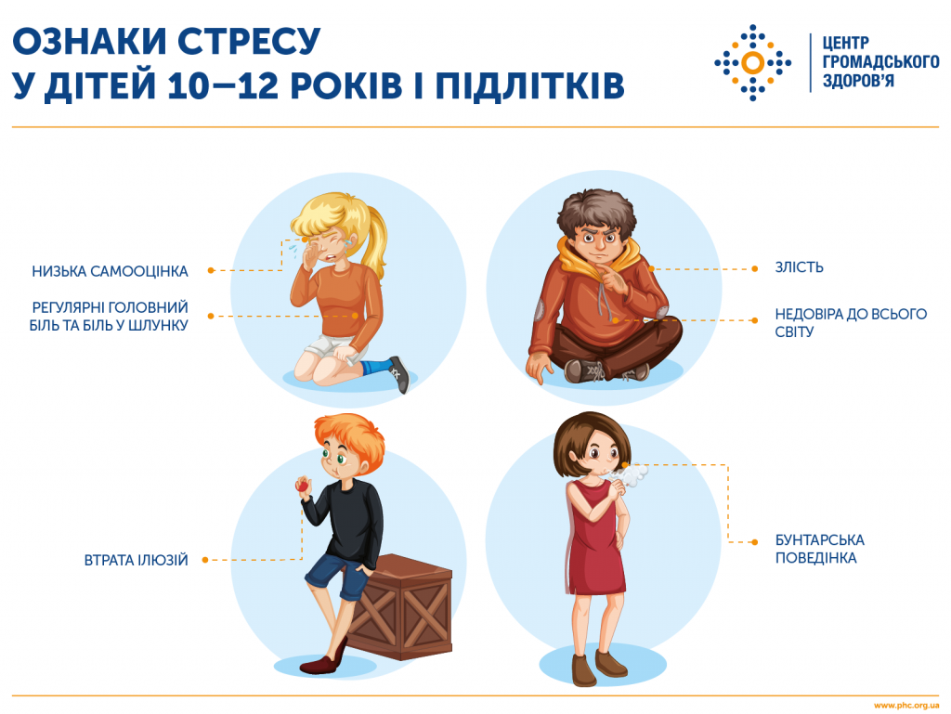

Оскільки діти часто не знайомі зі словом «стрес» і його значенням, вони можуть висловлювати почуття стресу за допомогою інших слів. Діти і підлітки також можуть виражати почуття стресу, кажучи негативні речі про себе, про інших або про навколишній світ (наприклад, «я нікому не подобаюся», «я тупий», «немає нічого веселого»). Для батьків важливо вислухати ці слова і заяви і спробувати з'ясувати, чому ваша дитина або підліток говорить їх, і визначити джерело стресу.

Хоча для підлітків проводити більше часу з однолітками і довіряти їм – це нормальна частина дорослішання, проте відсторонення від батьків, відмова від давніх дружніх відносин і з новими однолітками або надмірна ворожість по відношенню до членів сім'ї, може вказувати на те, що підліток відчуває значний стрес. Хоча негативна поведінка не завжди пов'язана з надмірним стресом, але негативні зміни в поведінці майже завжди є чіткою ознакою того, що щось не так і тому дорослі мають звернути на це увагу.

**Як батьки можуть допомогти підлітку подолати стрес**

Життя підлітка чимось схоже на життя всередині скороварки. Одночасне існування таких завдань, як досягнення успіху у школі, участь у позашкільних заходах, громадські роботи, робота в неповний робочий день (для деяких), урегулювання взаємин з дорослими й однолітками й управління собою в умовах гормональних змін може перетворитись на передумови справжнього емоційного зриву.

Батькам підлітка важливо знати, коли та як йому допомогти впоратись із психологічним тиском і як не додати в його життя нових стресів. Як і в більшості ситуацій, рецепт успіху починається з належного та своєчасного спілкування.

Шукайте природні можливості для перевірки стану вашого підлітка

Ставте запитання тоді, коли ваш підліток найбільш схильний сприймати їх. В ідеалі це може бути випадковий спокійний момент, коли нікому з вас не треба поспішати. А ось ставити дитині запитання відразу ж після школи або коли вся родина зібралась за вечерею – не найоптимальніший варіант, який часто тільки підсилює її стресовий стан.

Якщо у вас кілька дітей, треба підбирати правильний час для кожного з них. Одна дитина може бути більш відкритою для спілкування в поїздці в машині, а інша відчуває себе більш комфортно перед телевізором.

З огляду на зайнятість вашого підлітка, вам, можливо, доведеться вибирати правильний час для спілкування. Намагайтеся завжди бути доступними для дитини в перервах її розкладу.

Ставте правильні запитання

Відкриті запитання призначені для розвитку бесіди та природним чином приводять до додаткових запитань. Ваш підліток не зможе відповідати на відкриті запитання просто «так» або «ні», і тому розмова не припиниться, так і не розпочавшись. Почніть розмову із запитань «Чому?», «Як?» або «Які...?».

Уникайте закритих запитань – тих, які починаються зі слів, «Де», «Коли» і «Ти це...?», тобто запитань, які потребують односкладових відповідей.

Як тільки розмова зав'язалась, для того щоби спонукати вашого підлітка до подальших розгорнутих відповідей, використовуйте такі фрази, як «Розкажи мені ще про...» і «Чому це так важливо для тебе?».

Ставте «завуальовані» запитання

Уникайте запитань, до яких ваш підліток може бути особливо чутливий. Маскуйте їх під розмову про інших людей або про ситуацію в цілому, наприклад:

«Звідки ти знаєш, що твій друг справді перебуває у стресовому стані?» або «За якими ознаками ти визначаєш, що у твого друга тягар на душі?». Такі запитання дають вашій дитині шанс проявити співчуття, а вам – деякі підказки про те, як діяти далі.

«Дай оцінку за шкалою від 1 до 10, де 1 – зовсім розслаблений, а 10 – панічна атака, рівню стресу, який характерний для ваших уроків математики».

Продовжуйте розмову, ставлячи особисті запитання

Якщо розмова проходить добре, поставте таке запитання з використанням вашого особистого досвіду: «Якщо використовувати цю шкалу, мій рівень стресу в десятому класі становив 6–7 балів. А який рівень у тебе?».

Керуйте своїми реакціями. Якщо дитина відповіла, що її рівень стресу вище, ніж ви очікували, зробіть паузу, а потім продовжуйте бесіду, ставлячи відкриті запитання, наприклад: «Що допомагає тобі знижувати рівень стресу?».

Висловлюйтесь коротко, якщо, звісно, вас не просять сказати більше. Деякі діти люблять слухати, як батьки діляться своїм досвідом у подібних ситуаціях, це робить вас більш «крутим» і щирим в очах дітей. Обов'язково стежте за сигналами дитини про те, що вам пора зупинитись і дати можливість висловитись їй самій.

Переказуйте те, що сказав підліток

Це допоможе вам переконатись у тому, що ви правильно зрозуміли свою дитину, чому вона буде щиро рада. В іншому випадку підліток або виправить вас, або уточнить для вас те, що він має на увазі, що дозволить вам поставити ще кілька відкритих запитань. Коли ви досягнете повного взаєморозуміння, скажіть: «Дуже тобі дякую за те, що ти допоміг мені зрозуміти, у чому справа».

Не поспішайте з рішеннями й не висловлюйте власну думку, доки вас про це не попросять

Не розмовляйте занадто багато й не давайте поради. Зосередьтесь на тому, щоб дізнатись і зрозуміти точку зору вашого підлітка.

Спитайте: «Якби один із твоїх друзів відчував стрес і розповів тобі про це, що б ти зробив?».

А потім: «Що ще ти можеш зробити, щоб допомогти йому? Що конкретно?».

Якщо дитина спитає у вас: «А що б ти зробив (зробила)?», запропонуйте їй список рішень і спитайте, що, на її думку, буде дійсно ефективним в її ситуації.

Записуйте й повторюйте

Кращий спосіб підготовки до важливої зустрічі, якою є зустріч і розмова з дитиною, – це попередньо потренуватись і проговорити свій підхід і репліки. Про що ви будете питати? Як ви допоможете дитині відчути себе в безпеці й довіритись вам? Як ви будете відповідати на певні реакції підлітка? Ви повинні мати запасний план дій, який допоможе зупинити підлітків на шляху до досягнення «точки кипіння».